國內外有機農產品驗證制度之比較
黃璋如*
摘要
台灣有機農產品市場中，買賣雙方存在著資訊不對稱的現象，而驗證及標章可用以區別真假有機農產品，能避免資訊不對稱所導致的劣幣驅逐良幣現象，並保障生產者及消費者之權益而成為有效的信號放射。唯目前我國有機農產品標章高達12個，成為消費者辨識的負擔，更容易造成混淆，並提供魚目混珠者投機之機會。
觀察目前有機商店使用標章情形，顯示有機農產品的驗證及標章並未落實於有機農產品市場中。因此有機商店及消費者均期待有一個國家統一標章，並為有機農業規範立法，以杜絕違規販售有機農產品之情事。同時買賣雙方亦期望能設立有機商店之認證制度，以保障消費者及合格販售者之權益。
比較國內外有機農產品之驗證制度，建議政府能以法律訂定相關規範，將農、畜、漁等主要產品納入，並同時規範進口有機農產品，以保障國內消費者之權益，並使國內有機生產者能有公平競爭之環境。
為提升及維護驗證水準，建議政府委託學術、試驗或農推機構等，針對驗證機構之工作人員辦理訓練教育計畫並以授與證書之方式考核及鼓勵之；同時對於有機農業驗證機構之認證授權（輔導認證之授證）應訂定期限。
對於驗證工作之監督與管理，目前均由農委會直接辦理。未來俟有機農業蓬勃發展後，應研擬中央與地方職權之分工，以免因範圍遼闊而有疏忽之虞。
目前各有機農業先進國家均已設置官方、半官方或由民間團體負責之全國統一標章，甚至以不同標章區別本國及進口之有機農產品，值得我國效法，相信國家標章將有助於消費者之辨識，更能達到鼓勵本國生產者之意義。

引言
有機農業在環境保護、生態保育及食品安全等方面均有貢獻，受到各國政府及消費者之重視。然因有機農產品外觀與一般農產品並無顯著差異，因此常有以假亂真的情況發生。因此有機農業的驗證及標章便成為區別的重要依據，故成為各國發展有機農業重要的一環。
本研究之目的在探討國外有機農業驗證制度對我國有機農業之啟示，並針對我國有機農業驗證及標章之現況提出具體可行之改進建議。
本研究首先以經濟學之資訊不對稱及信號放射理論說明驗證及標章對有機農業之意義；繼而探討有機農業發展先進國家或機構之驗證制度與標章使用，特別提出值得我國學習之處；最後分析我國有機農業驗證及標章之未來展望。
本研究主要以下列有機農業基準、準則或法律為討論重點，並統稱之為「規範」：
- 我國行政院農業委員會所頒佈之「有機農產品驗證機構輔導要點」及「有機農產品生產基準」。
- IFOAM（International Federation of International Agriculture Movement）的有機農產品生產及加工基準（Basic Standards for Organic Production and Processing, 2002年版），有機食品生產、加工、標示及行銷準則（Guidelines for the Production, Processing, Labeling and Marketing of Organically Produced Foods），以及認證計畫之操作手冊（Operational manual for the IFOAM Accreditation program）。
- 聯合國的有機食品規範（Codex Alimentarius - Guidelines for the Production, Processing, Marketing and labeling of Organically produced Foods）。
- 歐盟的有機農產品規範（Council Regulation (EEC) No 2092/91 of 24 June 1991 on organic production of agricultural products and indications referring thereto on agricultural products and foodstuffs）。
- 德國的有機農業法（Gesetz zum ökologischen Landbau，又稱Öko- Landbaugesetz）及有機農產品標示法（Gesetz zur Einführung und Verwendung eines Kennzeichens für Erzeugnisse des ökologischen Landbaus，又稱Öko-Kennzeichengesetz 或簡稱ÖkoKennzG)
- 美國有機農業計畫（The National Organic Program）的標準（Program Standard）。

驗證與標章的重要性
有機農產品與一般農產品最大的差異是在生產、加工、運輸等過程中避免使用化學合成資材、不自然的生產方法及有礙食品安全之添加物。兩種產品在外觀上並無顯著差異，但卻在售價上有顯著差異，成為不肖業者以不合格有機農產品濫竽充數的最大誘因，唯有透過驗證標章方能區別兩者之不同。

資訊不對稱（Asymmetric Information）
2001年諾貝爾獎經濟學門之得主（George A. Ackerlof, A. Michael Spence, and Joseph E. Stiglitz）因資訊不對稱理論而得獎。所謂資訊不對稱，係指市場上買賣雙方對產品的瞭解或資訊的獲得處在不對稱的情況。當資訊不對稱存在時，擁有資訊的一方可能會利用另一方對資訊的缺乏而以品質較低的產品充當品質較高的產品而獲得較高的利潤。然而當消費者知道品質參差不齊時，他會考慮購得較低產品的機率而只願以較低的價格購買，於是市場價格降低。但當市場價格降低後，高品質的產品因生產成本較高而不得不漸漸從市場上退出，低品質產品則因有利可圖而漸漸增加，於是消費者願意支付的價格更往下降。如此惡性循環的結果，只剩下劣質品在市場上流通，產生了逆選擇（adverse selection），亦即劣幣驅逐良幣的效果（莊亦琦，2000）。
以有機商店的買賣為例，賣方對產品的資訊，包括其來源、生產者或生產過程，以及是否為合格有機農產品等之瞭解程度必定多於買方。假設有機農產品可分為真有機及假有機，有些賣方會以假有機農產品冒充真有機農產品。依照經濟學原理，真、假有機農產品原來均應以其平均生產成本訂價。如式1，消費者對有機農產品的願付價格（P*）是將真有機農產品價格（P_{o}，即真有機農產品的平均生產成本）與假有機農產品價格（P_{c}，即假有機農產品的平均生產成本）以市場佔有率（分別為R_{o}及R_{c}）加權後之平均數。

P* = P_{o} × R_{o} + P_{c} × R_{c} （式1）

表1為有機農產品市場變化之例子，用以說明當假有機農產品冒充真有機農產品時，有機農產品市場之變化。
在第一階段，消費者對真有機及假有機的願付價格（即市場價格）分別是15元及6元，但因消費者無法分辨真假有機農產品，便只願支付以市場佔有率（各50％）加權平均後之價格10.5元。然而，因為市場價格降低，於是生產成本較高者便會退出市場，而進入第二階段。因有些有機農產品生產者或銷售者仍希望繼續努力或貢獻心力，故假設留下來的有機農產品之平均生產成本為12元。相反地，因第一階段之市場價格10.5元遠高於假有機農產品的平均生產成本6元，便有更多的假有機農產品進入市場。因此在第二階段中，真有機與假有機的市場佔有率便改變了，成為30及70之比。而消費者則會因假有機增多，真有機減少，其願付價格亦隨著變更後之相對比率而改變，成為7.8元。

表1 有機農產品市場劣幣驅逐良幣之舉例
 | 真有機 |  | 假有機 |  | 市場價格
 | 平均  生產成本 | 市場  佔有率％ | 平均  生產成本 | 市場  佔有率％ | 市場價格
第一階段 | 15 | 50 | 6 | 50 | 10.5
第二階段 | 12 | 30 | 6 | 70 | 7.8
第三階段 | 10 | 10 | 6 | 90 | 6.4

進入第三階段後，更多真有機退出市場，同時假有機加入市場，但消費者願付之價格亦隨之降低。如此繼續發展下去，有機農產品市場可能因此消失。
此例子即在說明，若有機農產品市場上存在資訊不對稱現象，將導致假有機日漸增多、真有機日漸減少，產生所謂「逆選擇」或劣幣驅逐良幣的後果。

關於信號放射（Signaling）
因為資訊不對稱對買賣雙方均不利，於是擁有優良產品的賣方便會設法發出信號（signal），例如以廣告、品牌、認證或（勞動市場中的）文憑等方式，將自己的優良產品與其他產品區隔，以吸引及取信買者。而消費者則會以篩選（screening）的方式來選擇優良的賣者，以保障自己的權益。
為解決有機農產品市場中資訊不對稱的問題，有機農產品的驗證即為信號放射最重要的方式。目前農委會輔導四個驗證機構，包括國際美育自然生態基金會（MOA）、中華民國有機農業產銷經營協會（COAA）、台灣省有機農業生產協會（TOPA）及慈心有機農業發展基金會（TOAF）；其中MOA已通過農委會的審查，成為第一個能在有驗證標章上標示「行政院農業委員會輔導驗證」字樣之驗證機構。

國外驗證制度對我國之啟示
國外有機農業的發展極早。根據記載，在德國、瑞士、英國及日本，有機農業的思潮多在1930年代開始發展，然而世界各國多在1970年代才開始重視及發展有機農業，有機農業的驗證便隨著時間的演進而有改變。（黃璋如，1997）
多數國家均先由類似有機農業協會的民間組織先訂定有機農業生產準則及相關規範，合乎規定者則發給該協會有機農產品標章以示區別。當有機農業發展漸漸成熟，消費者便會期望政府以公權力為有機農業把關，而生產者亦希望政府以公信力為其有機農產品背書，於是在人民的要求之下，才慢慢有地方政府或中央（聯邦）政府驗證制度之產生。

驗證之產品項目及驗證之對象
觀察國外重要之有機農業驗證規範，發現驗證項目會隨著有機農業之發展而演進，主要項目包括（黃璋如，1997）：
- 先對植物產品加以規範，而後才對動物產品、漁產品、蜜蜂產品、林產品及採集農作物等加以規範。
- 先對國內及初級產品規範，而後才將加工及進口產品包括進去。
- 先對生產階段規範，而後加入儲藏、運輸及包裝等過程。
- 在有機農業或新引入之有機農產品的發展初期，可以容許外購(brought-in) 的植物材料 (plant material) 或牲畜、飼料及動植物肥料等，唯應漸漸減少購入非有機資材，而應自其他有機農場購入。因此美國有機規範甚至將有機禽畜飼料加以規範（必須為100％有機），以作為有機農場購入禽畜飼料時之依據。此可作為我國對有機資材規範之參考。

驗證對象方面，均以生產者、加工業者及進口業者為主，亦即上述三者經驗證後可使用有機標章。雖各規範均未對有機零售業者加以驗證，但零售業者仍應受有機農產品標示法之規範。
目前台灣有機農產品的驗證項目僅止於農產品，且分為全有機（蔬菜及水稻等短期作物）及準有機（茶樹及果樹等長期作物）兩個等級，與世界各國不同。尤其準有機准許施用化學肥料，實應避免。
對於農作物以外的漁、畜產品、加工及進口農產品等均未加以規範。而最近一兩年來，農委會及衛生署等相關單位亦曾委託研究、推廣或其他民間機構等從事相關規範之研擬，令人擔心台灣有機農業的規範將成為多頭馬車。因此建議整合相關之研究結果，將上述各種有機農產品納入我國有機農業規範中。
根據Willer and Yussefi （2001）之報告，未來三年台灣有機食品之進口金額將從每年1千萬美元加倍為2千萬美元。為保障國人之消費安全與權益，及維護國內有機農產品之生產，更應制訂相關法律作為規範，以杜絕不合格之進口有機農產品充斥國內而無法管理。
根據歐盟之規定，除了歐盟國家因規範相同，歐盟內國家之有機農產品可以自由進出口外，凡是向第三地進口，必須符合下列兩項：（1）經歐盟有機農業管理委員會審核列出之國家（目前已審核通過之國家，包括阿根廷、澳洲、捷克、匈牙利、以色列及瑞士），並經該國指定之檢查機構驗證監督下生產之產品；（2）經第三國的管理機構證明，係合乎歐盟之相關規定生產與驗證。
歐盟進口產品之管理，可以提供我們參考。未來制訂有機農業之法律時，建議由農委會有機農業驗證輔導小組，就「進口國家」進行審核。凡具有相當我國驗證制度之國家所進口之合格有機農產品，均可在我國以有機農產品出售。既然多數有機農業發展先進的國家均有相關法律規範或國家驗證制度，則不必再針對各協會或驗證機構加以審核。若不是從已審核在案的國家進口，才以驗證機構來審核。

驗證機構及驗證管理機構
一般而言，各國的驗證工作多由經批准的民間機構操作或執行，並要求應定期繳交相關報告及資料、具備足夠數量且訓練合格的工作人員，以及按照有機農業生產準則對生產或加工業者執行嚴格的驗證等。
我國對於驗證單位之相關規範與各國相當，唯對驗證機構之認證（accreditation）並未規定有效期限。IFOAM及美國所規定之驗證有效期限為4年及5年。
驗證執行人員的專業素養及客觀公正性是驗證制度成功與否的關鍵，我國規範亦明確要求驗證單位應提送工作人員之相關經歷及人員訓練計畫。目前各驗證機關因人力及財力不足，除極少數專業驗證工作人員外，多以義工或志工擔任，延續性及專業性不足。建議農委會驗證輔導小組能因應驗證機構之需要，開設驗證人員訓練課程，使各機構驗證人員能具備基本的驗證能力及專業知識。同時要求唯有經過訓練及通過考核（或擁有證書）之人員方能擔任驗證工作，以提升驗證水準及維護驗證之公信力。
西班牙的有關規範明訂，地區政府為執行有機農業法律的權責單位。而德國則區分聯邦政府及各邦政府之分工及職掌分別為：
- 聯邦政府之「消費者保護、營養與農業部」（即最高農政機構）負責下列事項：
- 私人驗證機構之核准
- 取消驗證機構之核准
- 核發私人驗證機構之編號
- 核發進口有機食品之販售准許
- 核發有機農產品或食品之成分說明
- 各邦政府則被授權負責下列事項：
  - 全部或部分委任私人驗證機構、或能擔負驗證機構任務之自然人或法人，依據歐盟法律辦理驗證工作。
  - 管理與監督驗證機構之前提條件及實施驗證之過程。
目前我國有機農業驗證之管理機構為行政院農業委員會，在有機農業發展初期，有機農產品生產及買賣仍未普遍之時，由國家最高農政單位主管或許仍然可行，但未來應制訂中央政府與地方政府之分工管理機制，以管理及監督全國各地有機農業之驗證及有機食品之買賣等。

違規處罰
由於我國之有機農業規範尚未立法，對於驗證單位、生產或加工業者、行銷業者之違規均無處罰條款。目前之規範中，對於違規之驗證單位僅止於停止農委會之輔導驗證；對於違規之農民則交由各機構處理，因此難免有心存僥倖者，有礙我國有機農業之發展。
以德國為例，違反歐盟有關生產、加工、標示之規範者，最高可處以一年之刑罰或最高3萬歐元之罰款。除此之外，對於相關人員或機構未依法通報或處置，或未適時、未正確、未完整通報或處置者，最高可處2萬歐元之罰款。可見除了應依規範生產、加工、行銷及標示等外，通報及處置亦是驗證中非常重要的一環。這種嚴格而完備的要求值得我國效法。
我國目前已有驗證資料之管理系統，由農委會委託國立宜蘭技術學院應用經濟系有機農業資訊中心設計及維護。該驗證管理系統提供網路介面由各驗證單位輸入所有驗證資料，包括農民、農場、農地之基本資料及各次驗證或檢查結果。該驗證系統提供了社會大眾正確即時的資訊，可以查詢合格農民之資料，並提供相關單位作進階查詢。然而，若驗證單位存著「報喜不報憂」的心態，或因其他原因未將檢驗不合格之資料主動輸入，則該驗證系統亦無法有效掌控正確資料。因此建議在我國有機農業規範中明訂驗證單位應適時、正確、完整地通報驗證資料，以達到管控之目的。

驗證標章

各國驗證標章之使用情形
如第二章所述，驗證標章之用途，在作為資訊不對稱時之信號放射，使消費者能辨別合格的有機農產品，同時亦保障生產者之權益。觀察過去的演變，各國有機農產品標章都由民間有機農業協會率先使用。因為各種不同的民間標章容易使得消費者混淆，同時消費者亦希望以政府公權力篩檢民間標章以保障消費權益；另一方面，生產者亦希望以政府的公信力為標章背書及推廣。因此，地方或中央政府在民意的要求下便陸續設置了官方的標章。
以德國為例，消費者認為九個有機農業協會的標章實嫌過多。而當東西德合併以後，東德地區大力發展有機農業，於是Sachsen邦政府便為了推廣該邦的有機農產品而設立了有機農業標章如圖1。到了1999年，該標章被全國有機農業聯盟（由全國9個有機農業協會組成）及德國農業行銷協會中心（Centrale Marketinggesellschaft der deutschen Agrarwirtschaft，簡稱CMC，民間團體，但政府支持。）共同採用為德國統一的「半官方」有機農產品的標章。唯因各地農民不願以該邦標章作為全國標章，而該邦農民亦不樂意將所使用之標章提供他邦農民使用，因此，由聯邦政府的消費者保護、營養與農業部部長發起、由買賣業者及有機協會協議完成的全新的官方有機農業標章（如圖2）便於2001年9月起實施。該標章為免費使用，但提供產品者（包括農民、加工業者及進口商，買賣業者則不需要）若欲在其特定產品上張貼或列印國家標章，則必須在第一次使用前，為每一個產品，向管理該標章之「有機標章股份有限公司」（Öko-Prüfzeichen GmbH，簡稱ÖPZ GmbH）申請使用。
依據德國有機農業規範，凡是合乎歐盟有機農業規範生產之有機農產品，方得以BIO（生物）或ÖKO（生態）產品出售，且必須於標示上載名驗證機構名稱及其編號。但是否張貼歐盟、德國標章或各協會標章，則由產品提供者自行決定。
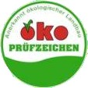  圖1 德國舊的半官方標章 | 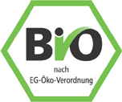  圖2 德國的官方標章

目前除了德國以外，其他國家亦有國家標章。表2為各國有機農產品國家標章，其中有些是官方設置，有些是民間擁有。這些國家標章對於各國有機農業之發展有顯著的幫助（http://ewindows.eu.org/Agriculture/organic/
Europe/of_in_europe/#table_ logos， Willer and Yussefi, 2001）。表2中第一個是歐盟的標章，凡合乎歐盟規範之當地產品或進口產品均可張貼。
美國自2002年10月21日開始使用國家標章及文字標示，如圖3、圖4。左圖以綠白為主之標章准許95％以上為有機成分的產品張貼作為標示，右圖文字提供單一成分的產品標示，例如直接以小標章貼在蔬菜、水果上，或出現在肉類、牛奶、雞蛋或乳酪等單一產品之包裝上。
然而標章的使用有時亦發揮政策的功能。某些國家利用稍微不同的標章推廣本國有機農產品及辨識進口有機農產品。例如歐盟的奧地利，2001年其有機農場比率已高達9.1％，是全世界有機農場比率最高的國家。然而因東邊緊鄰著有機農業快速發展且價格相對便宜的捷克及匈牙利，西邊又面對德國有機食品
表2 歐盟各國及日本的有機農產品標章
歐盟（官方） | 荷蘭（官方） | 挪威（民間）
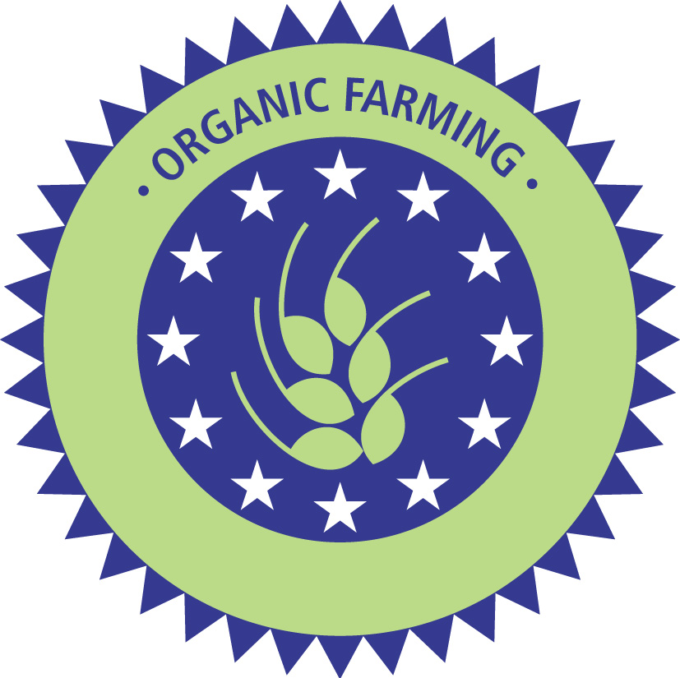 |  | 
丹麥（官方） | 西班牙（官方） | 瑞典（民間）
 | 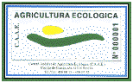 | 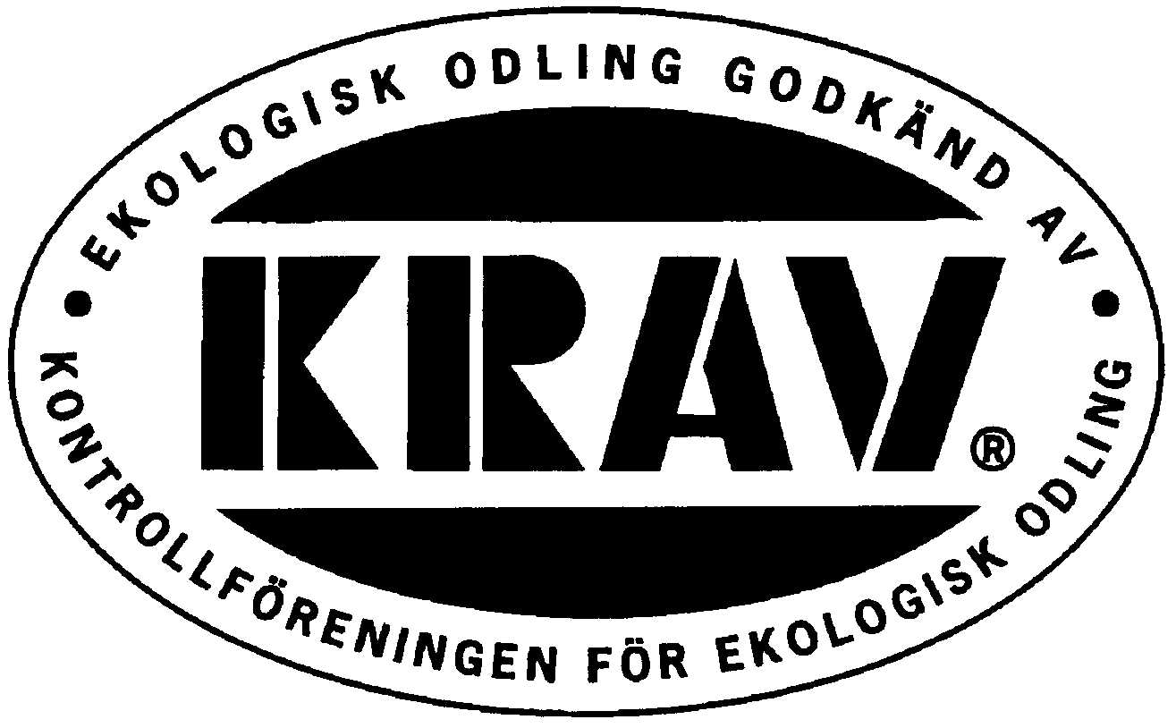
瑞士（民間） | 芬蘭（官方） | 法國（官方）
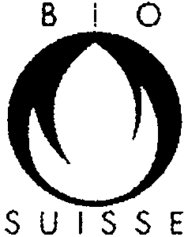 | 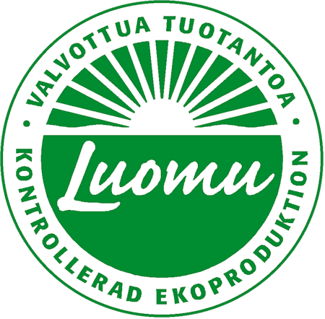 | 
捷克（官方） | 比利時（民間） | 日本（官方）
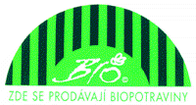 |  | 

的競爭，為保障本國有機農產品，奧地利將有機農產品標章分為本國及進口兩種，如圖5及圖6所示。圖5為彩色標章，中間白底黑字之AUSTRIA用以標示70％以上國產的有機農產品或食品，圖6為黑白標章，用在進口有機農產品的標示。
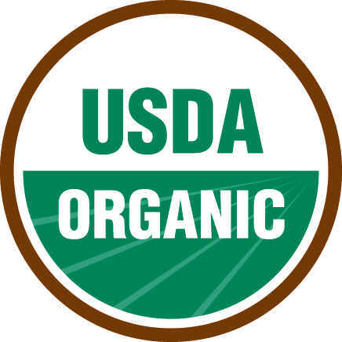  圖3 美國有機農產品標章 | Aorganic@  圖4 美國有機農產品標示

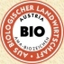  圖5奧地利國產有機農產品標章 | 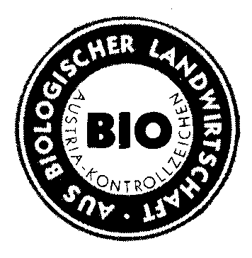  圖6奧地利之進口有機農產品標章

綜合而言，設置國家驗證標章有下列益處：
- 替消費者為有機農產品把關。
- 為生產者證明有機農產品品質。
- 易於推廣、介紹。
- 幫助消費者辨別，避免被不同標章、標示或商標混淆。
- 有助於吸引隨性購買者，對超市有機農產品之銷售有極大幫助。
- 有時能達區別本國及進口農產品之功能。

標章的濫用亦將受到懲罰，德國有機農業標章法即明確規範濫用有機農業標章者，將處以最高一年之刑罰或最多3萬歐元之罰金。美國在有機農業計畫標準中則規定1萬美元的罰款。

台灣有機商店與消費者對驗證標章之看法
表3為73家有機商店與310位消費者對有機農產品及認證的看法。可知消費者較不知道台灣已經有有機認證標章且分為全有機與準有機兩種、較不會分辨「商標」與「標章」、較缺乏生產者或產品資訊、較同意所購買產品或對象缺少認證。在在顯示有機商店與有機消費者間的確存在資訊不對稱現象。
除此之外，有機商店及消費者均同意有機農產品品質參差不齊，亦均不同意市面上的有機農產品大多是認證合格的。顯示賣賣雙方對目前的認證制度缺乏信心。
表3 有機商店與有機消費者之間資訊不對稱
單位：人數百分比
 | 非常  贊成 |  | 贊成 |  | 沒意見 |  | 不贊成 |  | 非常  不贊成 |  | 平均贊  成程度¹
 | 商  店 | 消  費  者 | 商  店 | 消  費  者 | 商  店 | 消  費  者 | 商  店 | 消  費  者 | 商  店 | 消  費  者 | 商  店 | 消  費  者
有機農產品品質參差不齊 | 22 | 24 | 67 | 60 | 4 | 9 | 5 | 7 | 1 | 3 | 1.0* | 1.0*
我不知道有機農產品有認證標章*² | 3 | 3 | 7 | 28 | 4 | 13 | 52 | 40 | 34 | 68 | -1.1* | -0.4*
我能清楚分辨有機農產品的「認證標章」和「品牌標誌」之差異* | 34 | 11 | 51 | 38 | 10 | 21 | 5 | 27 | 0 | 12 | 1.1* | 0.3*
市面上的有機農產品大多是認證合格的 | 4 | 3 | 15 | 20 | 23 | 31 | 47 | 41 | 11 | 25 | -0.5* | -0.3*
我知道我購買的有機農產品的生產農民是誰* | 45 | 7 | 40 | 34 | 8 | 18 | 7 | 30 | 0 | 44 | 1.2* | 0.0
販賣沒有認證標章的有機農產品是不合法的 | 14 | 18 | 32 | 35 | 26 | 24 | 23 | 19 | 5 | 14 | 0.3 | 0.5*
我不知道有機農產品分為「全有機」和「準有機」* | 11 | 9 | 7 | 29 | 7 | 16 | 48 | 32 | 27 | 60 | -0.7* | -0.2*
我所購買的有機農產品經常沒認證標章* | 4 | 4 | 14 | 32 | 10 | 28 | 51 | 30 | 22 | 27 | -0.7* | 0.0
賣有機農產品給我的商家或農民重視認證標章* | 32 | 10 | 48 | 45 | 12 | 27 | 7 | 16 | 1 | 5 | 1.0* | 0.5*
我知道哪些商家或農民賣的有機農產品是不是合格* | 10 | 3 | 25 | 17 | 41 | 36 | 21 | 39 | 4 | 23 | 0.2 | -0.7*
我國已經有「有機農產品的國家認證標章」 | 21 | 9 | 37 | 33 | 10 | 36 | 15 | 18 | 18 | 14 | 0.3 | 0.3*
資料來源：本研究
1.平均贊成程度之計算方式為以人數加權之贊成程度，其權數分別為：非常贊成為2，贊成為1，沒意見為0，不贊成為-1，非常不贊成為-2。
2.第一欄之*表示在α=0.05下，商店和消費者間的贊成程度有顯著差異。最後一欄的*表示在α=0.05下，商店或消費者之平均贊成程度顯著，亦即與平均贊成程度為0或「沒意見」間有顯著差異。

表4為以12個有真有假的有機驗證標章訪問有機商店及消費者以探究兩者對有機商標辨識能力之結果。研究結果顯示，有機商店及消費者對驗證標章之辨識能力尚可，平均分別答對8.64及7.45題。此亦再度顯示有機商店較消費者瞭解驗證標章，兩者間存在資訊不對稱現象。

表4 受訪者對認證標章認知之統計表
答對題數 | 有機消費者 |  | 有機商店
答對題數 | 人數 | 百分比 | 人數 | 百分比
0 | 0 | 0.00 | 0 | 0.00
1~4 | 17 | 5.48 | 3 | 4.11
5~8 | 207 | 66.77 | 28 | 38.36
9~12 | 86 | 27.75 | 42 | 57.53
平均答對題數 | 7.45 |  | 8.64
資料來源：本研究

台灣有機農產品驗證標章之使用現況與展望
表5為台北、新竹、台中、台南及高雄五都會區之68家有機商店，所販售之有機蔬果貼有認證標章之比率。此表顯示，有機商店所販賣的蔬果完全有貼標章者只佔少數，分別僅佔4％及6％。卻有高達38％及54％的商家之有機蔬菜及水果完全沒有貼標章。顯然目前推行多年之有機農產品驗證制度及標章使用並未落實在有機商店中。
表5 有機商店蔬果使用標章現況表
貼有認證標章  產品之百分比 | 有機蔬菜 |  | 有機水果
貼有認證標章  產品之百分比 | 店家數 | 百分比 | 店家數 | 百分比
0 | 26 | 38 | 37 | 54
1~33 | 10 | 15 | 13 | 19
34~66 | 11 | 16 | 4 | 6
67~99 | 18 | 26 | 0 | 0
100 | 3 | 4 | 4 | 6
未出售 | 0 | 0 | 10 | 15
合計 | 68 | 100 | 68 | 100
資料來源：本研究
表6為有機商店及消費者有機農產品驗證制度之期望。此表顯示，消費者認為目前有機農產品標章之種類太多（四個驗證機關及農委會第二辦公室共使用12個標章），令人難以辨認。而有機商店及消費者均同意若有國家標章，能有助於購買、且願意以較高價格購買較多有機農產品。同時均希望以法律規範禁止及懲罰違規販賣者。對於有機商店的認證制度，兩者亦均表歡迎。

表6 受訪者對認證及標章之需求
單位：人數百分比
 | 非常  贊成 |  | 贊成 |  | 沒意見 |  | 不贊成 |  | 非常  不贊成 |  | 平均贊  成程度¹
 | 商店 | 消費者 | 商店 | 消費者 | 商店 | 消費者 | 商店 | 消費者 | 商店 | 消費者 | 商店 | 消費者
有機農產品的認證標章種類太多，令人無法分辨^{＊2} | 4 | 10 | 40 | 51 | 16 | 24 | 32 | 11 | 8 | 4 | 0.0 | 0.5＊
國家的認證標章能幫助我購買合格的有機農產品 | 48 | 33 | 42 | 57 | 5 | 6 | 4 | 3 | 0 | 1 | 1.3＊ | 1.2＊
我願意付出較高價格購買有認證標章的有機農產品＊ | 42 | 18 | 44 | 63 | 8 | 9 | 5 | 8 | 0 | 3 | 1.2＊ | 0.9＊
若有國家認證標章，我會增加有機農產品的購買數量＊ | 47 | 31 | 41 | 55 | 10 | 11 | 3 | 4 | 0 | 0 | 1.3＊ | 1.1＊
應該禁止沒有認證標章的有機農產品出售 | 36 | 32 | 33 | 42 | 19 | 15 | 10 | 9 | 3 | 2 | 0.9＊ | 0.9＊
國家應制訂法律嚴懲出售假的有機農產品生產者及販售者 | 51 | 41 | 33 | 45 | 15 | 11 | 1 | 3 | 0 | 0 | 1.3＊ | 1.2＊
如果有機商店也有認證制度將能增加消費者的信心＊ | 56 | 36 | 36 | 56 | 8 | 5 | 0 | 2 | 0 | 0 | 1.6＊ | 1.3＊
我希望參加有機商店的認證(商店)/我願意幫忙有機商店的認證及監督(消費者) ＊ | 49 | 23 | 37 | 51 | 12 | 20 | 0 | 5 | 1 | 1 | 1.3＊ | 0.9＊
資料來源：本研究
1. 2. 之註解皆與表3同

結論與建議
台灣有機農產品市場中的確存在資訊不對稱的現象，而驗證及標章能避免資訊不對稱而成為有效的信號放射，以區別真假有機農產品，並保障生產者及消費者之權益。唯目前我國有機農產品標章高達12個，成為消費者辨識的負擔，更容易造成混淆，並提供魚目混珠者投機之機會。觀察有機商店使用標章情形，顯示有機農產品的驗證及標章並未落實於有機農產品市場中。因此有機商店及消費者均期待有一個國家統一標章，並以法律規範，以杜絕違規販售有機農產品之情事。同時兩者亦期望能設立有機商店之認證制度，以保障消費者及合格販售者之權益。
比較國內外有機農產品之驗證制度，建議政府能以法律訂定相關規範，將農、畜、漁等主要產品納入，並同時規範進口有機農產品，以保障國內消費者之權益，並使國內有機生產者能有公平競爭之環境。
建議政府委託學術、試驗或農推機構等，針對驗證機構之工作人員辦理訓練教育計畫並以授與證書之方式考核及鼓勵之；同時對於有機農業驗證機構之認證授權（輔導認證之授證）應訂定期限，以提升及維護驗證水準。
對於驗證工作之監督與管理，目前均由農委會直接辦理。未來俟有機農業蓬勃發展後，應研擬中央與地方職權之分工，以免因範圍遼闊而有疏忽之虞。
關於標章之使用，各有機農業先進國家均已設置官方、半官方或由民間團體負責之全國統一標章，甚至以不同標章區別本國及進口之有機農產品，值得我國效法，相信國家標章將有助於消費者之辨識，更有鼓勵本國生產者之意義。

參考文獻及網址
文獻部分：
中國農業大學生態與環境學系、ECOCERT，國際有機農業標準和法規彙編，2001年8月。
莊亦琦，個體經濟學，智勝出版社，2000。
黃璋如，「中德兩國有機農業之發展」，國立宜蘭技術學院應用經濟系，農委會委託研究計畫報告，1997。
Fetter, T. Robert and Julie A. Caswell, “Variation in Organic Standards prior to the National Organic Program,” 17(2): 55-74, 2002.
Harwood, Richard R, “A History of Sustainable Agriculture,” Sustainable Agricultural Systems, edited by Clive a. Edwards, et al., pp. 3-19, Soil and Conservation Society, USA, 1990.
International Organic Accreditation Service Inc., Operational Manual for the IFOAM Accreditaion Programme, January 2001.
Kimer, Leopold and Walter Schneeberg, “Oesterreich: weniger Biobetriebe, mehr Bioabsatz,” Oekologie & Landbau, No. 1:33-35, 2002.
SOEL and FiBL, Organic Farming in Europe: Recent Developments and Future Prospects, July 2002.
Willer, Helga and Minou Yussefi, Organic Agriculture Worldwide 2001, SOEL.

網址部分：
我國有機農業規範：http;//ae-organic.ilantech.edu.tw/02-certification/coa/index.htm
美國有機農業計畫標準：http://www.ams.usda.gov/nop/NOP/standards.html
德國有機農業準則及法規： http://www.soel.de/oekolandbau/richtlinien.html
歐洲各國有機農業標章：http://ewindows.eu.org/Agriculture/organic/Europe/of_in_
europe/#table_logos
歐洲有機農業規範：http://europa.eu.int/smartapi/cgi/sga_doc? martapi!celexapi!
prod!CELEXnumdoc&lg=EN&numdoc=31991R2092&model=guicheti
歐洲有機農業發展：http://www.organic-europe.net/
聯合國有機食品之生產、加工、標示及行銷規範（Production, Processing, Labelling and Marketing of Organically Produced Foods）：ftp://ftp.fao.org/codex/standard/
en/CXG_032e.pdf

* 國立宜蘭技術學院應用經濟系教授兼系主任，有機農業資訊中心負責人。

